Opetussuunnitelmatyö, rehtorikokous kevät 2014
Oppiminen ja opiskelu: Mitä oppiminen on?

Ryhmille annettiin tehtäväksi pohtia, mitä oppiminen on ja mitä opetus-oppimis-opiskeluprosessi vaatii:
- Ryhmät kirjoittivat muistiin onnistunutta opetus-oppimis-opiskeluprosessia kuvaavia käsitteitä.
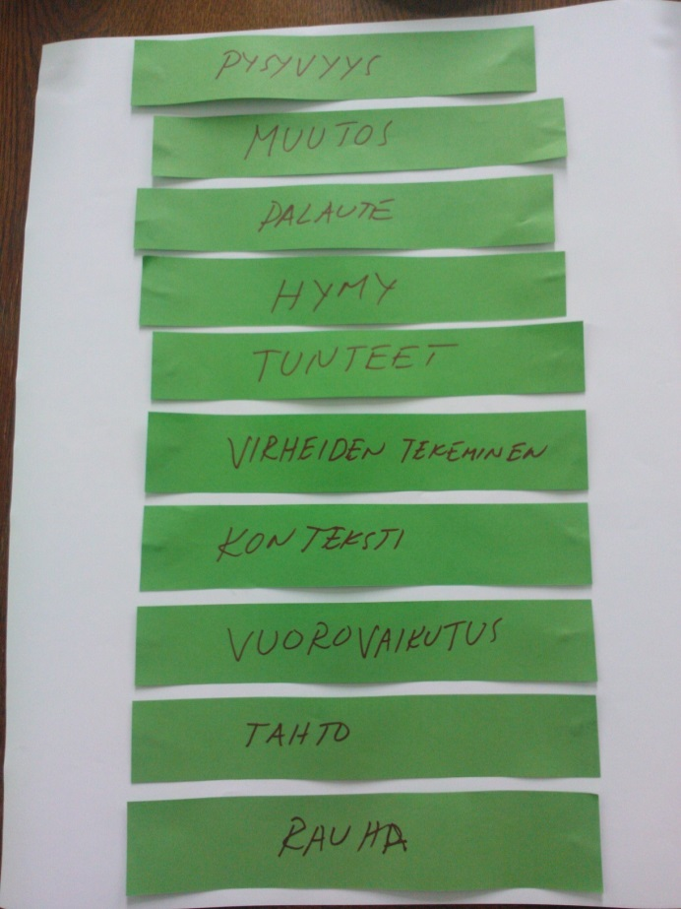
- Ryhmien piti valita käsitteistä kymmenen ja muodostaa niistä arvopyramidi

